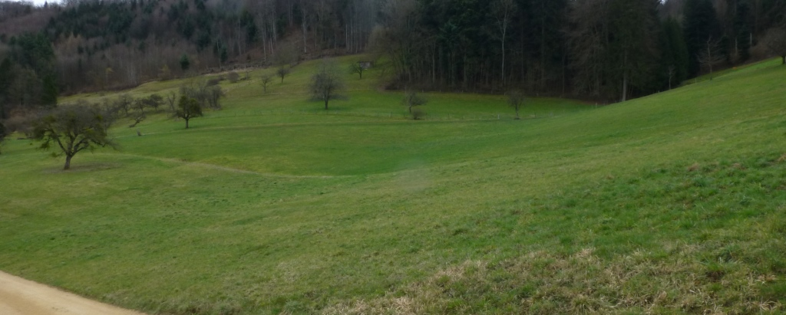
56.204 Isletenbächli, eingedolter Abschnitt oberhalb Weg
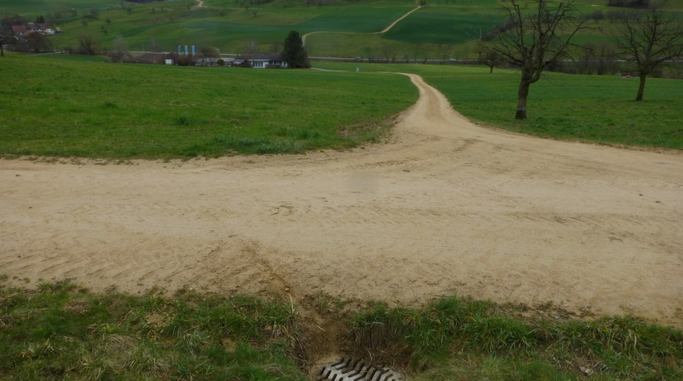
56.204 Isletenbächli, eingedolter Abschnitt unterhalb Weg
56.204 Isletenbächli

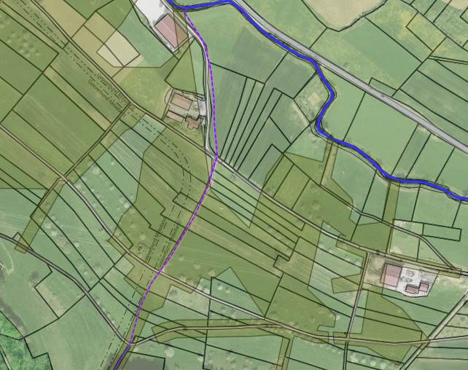
Drainagesysteme
56.204 Isletenbächli, eingedolt
Transitgass

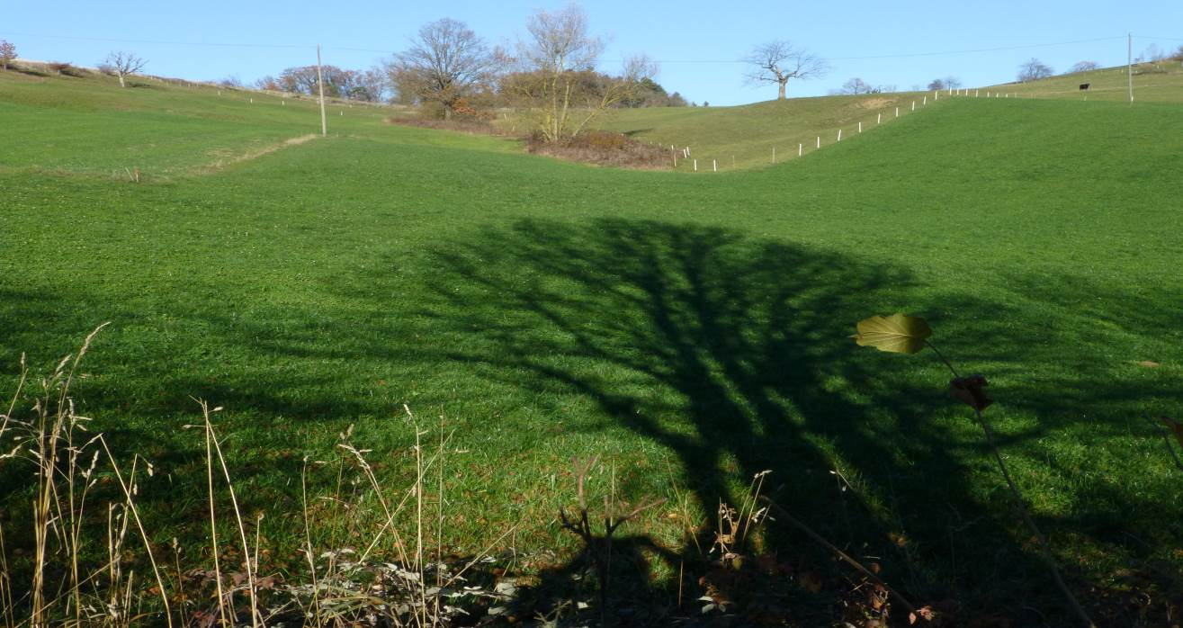
offener Bachlauf im Gebiet Zil (ehemals Hauptdrainage)
Hauptdrainage als Ableitung zur Panzersperre
Hauptdrainage als Ableitung zur Panzersperre
offener Bachlauf im Gebiet Zil (ehemals Hauptdrainage)
56.205 Lenenbächli

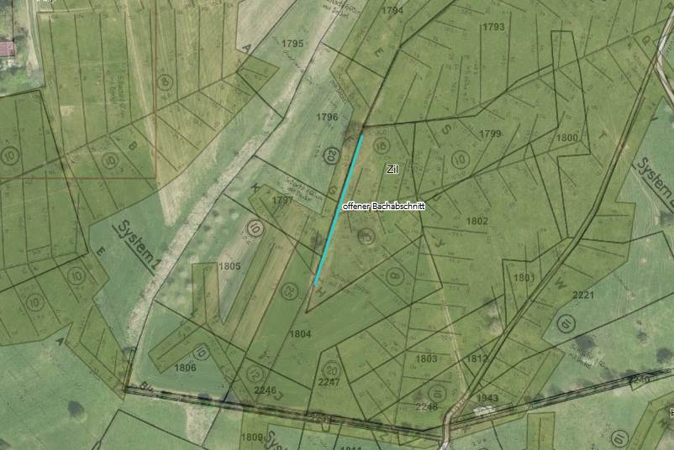

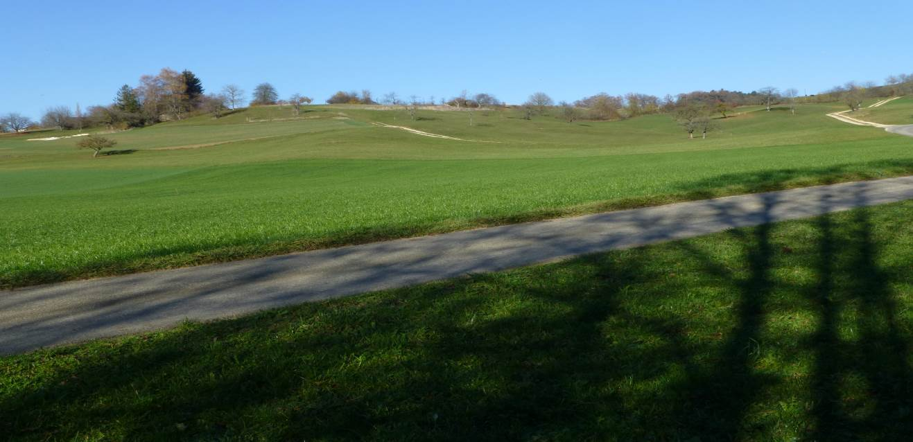
Hauptdrainage unterhalb Panzersperre
Hauptdrainage unterhalb Panzersperre
56.205 Lenenbächli

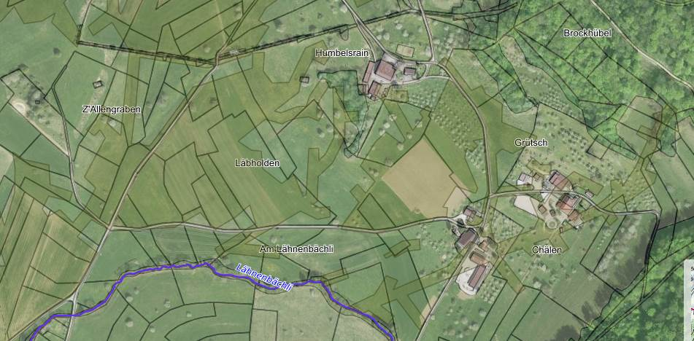
Im Gewässerverzeichnis 1998 als eingedoltes Lenenbächli erfasst

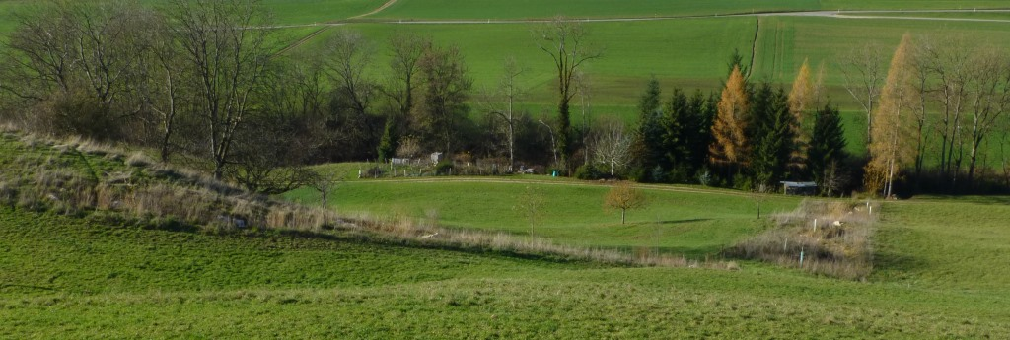
Neu angelegtes Langmattbächli

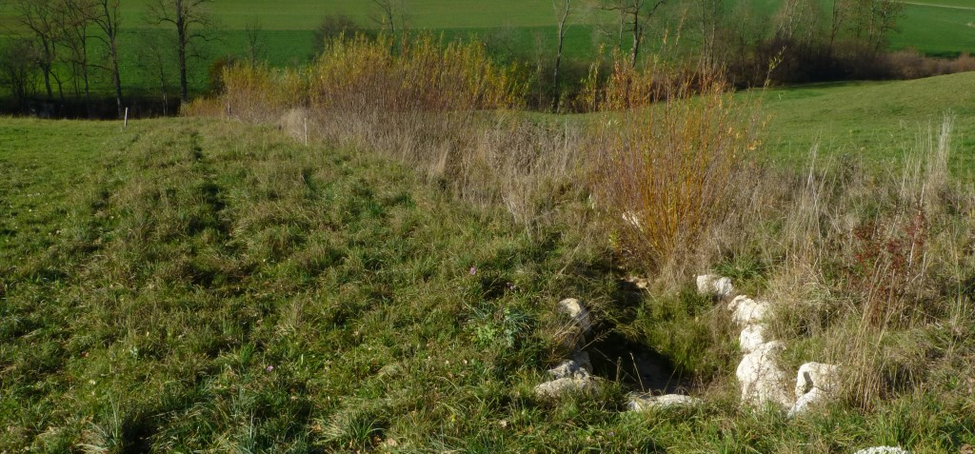
Neu angelegtes Lörbächli
56.205 Lenenbächli; neue Seitenäste aus Süden: Langmatt und Lörbächli

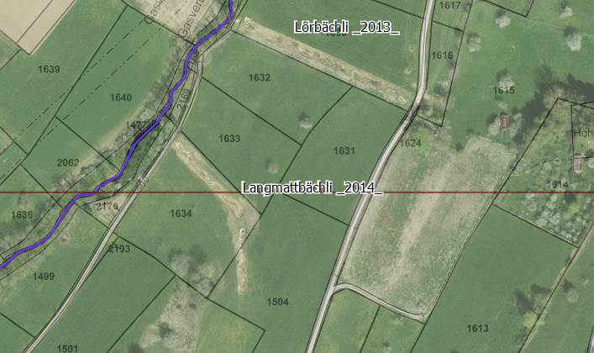

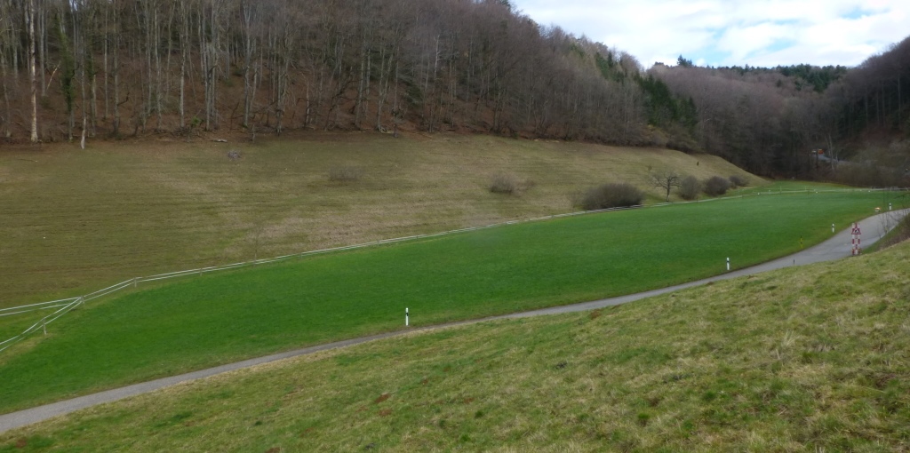
56.207 Odentalbächli, eingedolt unter Auffüllung
Möglicher offener Bachlauf am Hangfuss
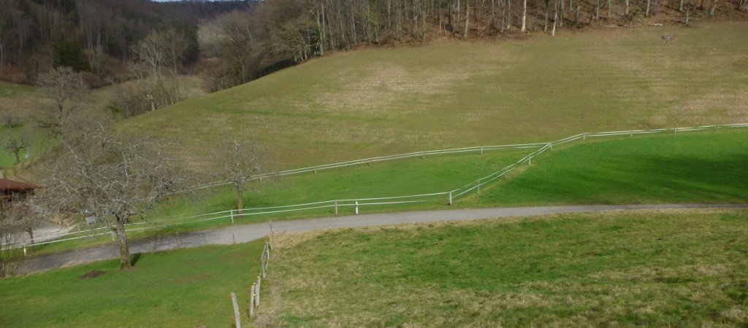
56.207 Odentalbächli, eingedolt
56.207 Odentalbächli, eingedolt
56.207 Odentalbächli, eingedolt

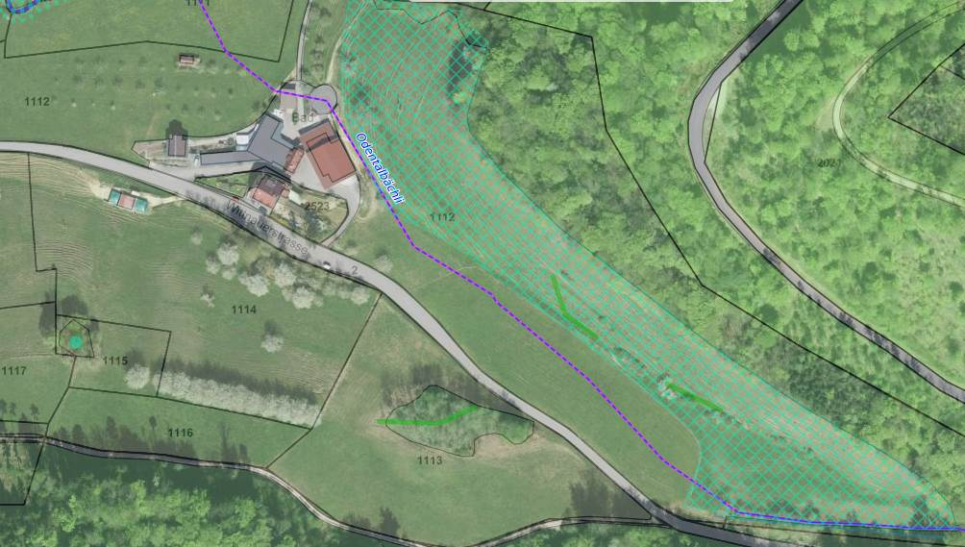
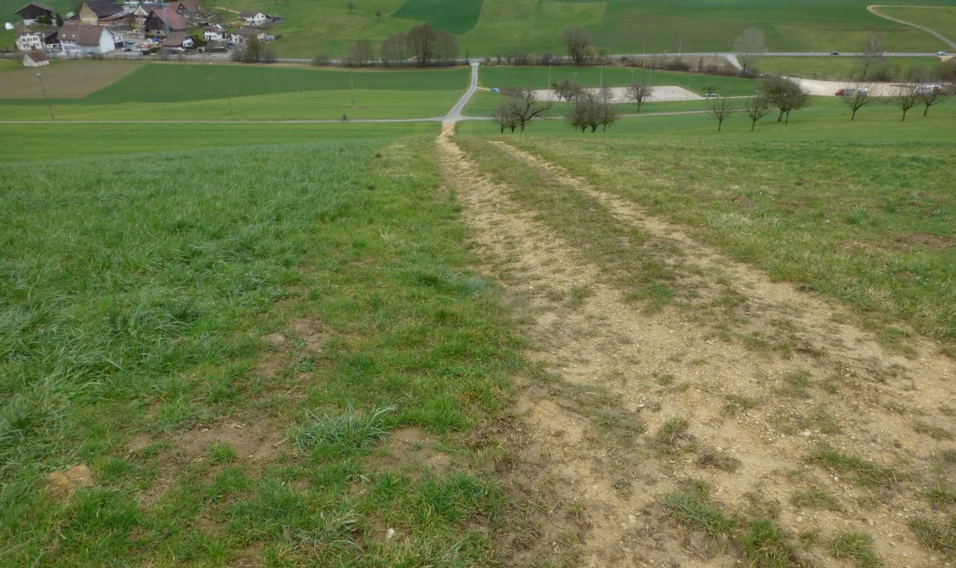
Drainagesystem 4: Hauptsammler entlang Weg
Drainagesystem 3: Hauptsammler
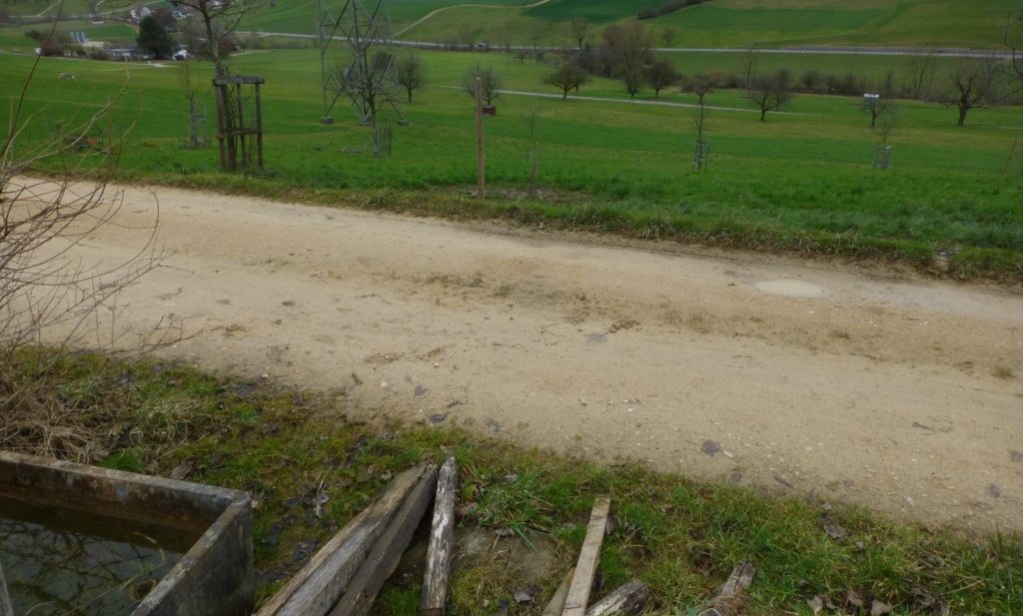
Drainagesystem 7: Hauptsammler
Grosse Drainagesysteme südlich der Ergolz

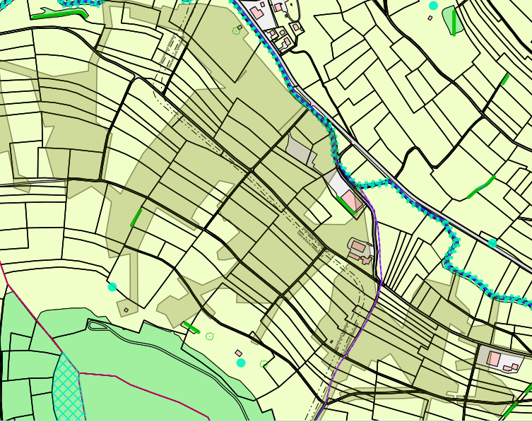
Nr.7
Nr.2
Nr.4
Grosse Drainagesysteme südlich der Ergolz

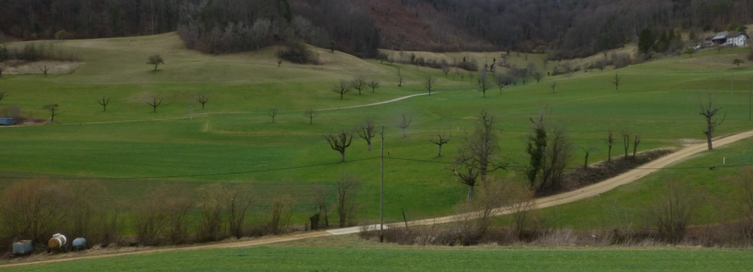
Drainagesystem 11: Hauptsammler
Drainagesystem 12: Hauptsammler
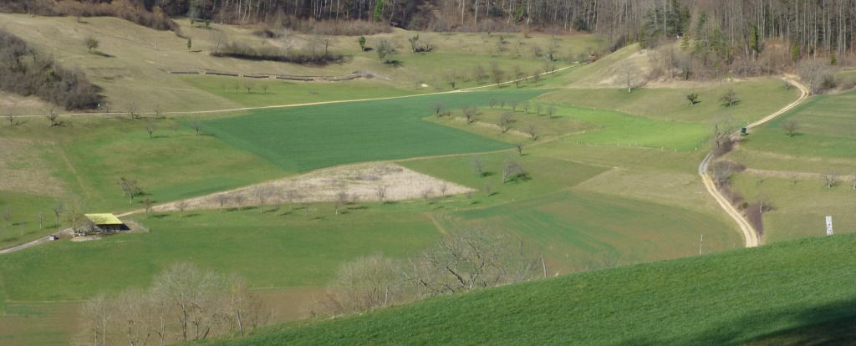
Drainagesystem 14: Hauptsammler
Grosse Drainagesysteme nördlich des Dübach

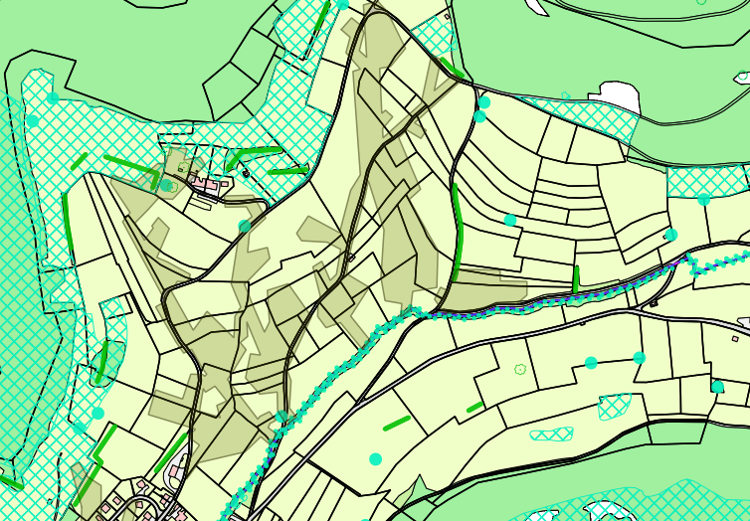
Nr.11
Nr.14
Grosse Drainagesysteme nördlich des Dübach

